Pseudocode

1 while not $Q.empty()$  
 2 $v←Q.pop()$  
 3 **if $Ex\left(v\right).patchId$** exists, **then**  
 4   
 5 **else**  
 6   
 7   
 8 **if** **not** , **then  
 ※ 例えば、既存エッジとの角度が鋭角すぎないかなどもチェックすべき？  
 (Figure 1を参照)**  
 9 (新規頂点のうち、degree==1のものはQへ追加)  
10 **else**  
11 **if** , **then**  
12   
13 **else**  
14   
15 **for** **each**   
16 **if** , **then**  
17 **if** **not** , **then** cancel  
18 **if** , **then** cancel  
19   
20 **else** **if** , **then**  
21   
20 **else**  
21   
22   
23

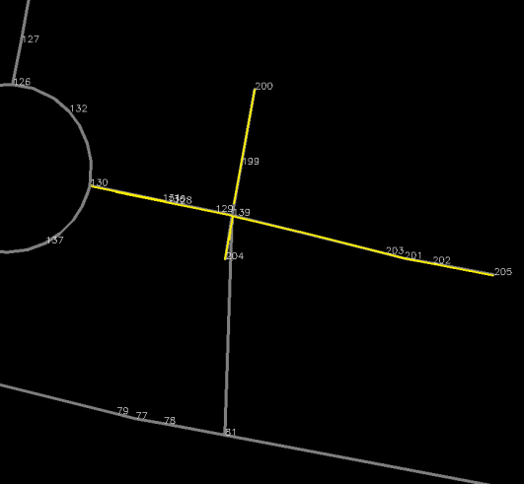

Figure 1

なんじゃこれ？　離れた箇所に、local streetが生成されちゃった。初期シードの問題化？

